Брадилалия   
у детей

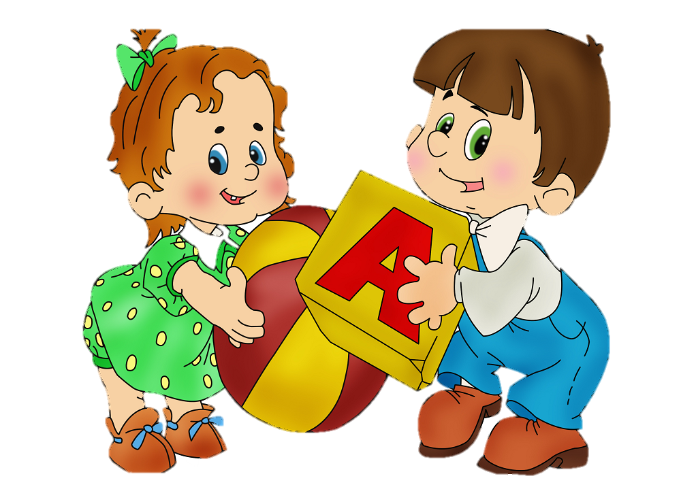

**Брадилалия** – патология речи, проявляющаяся в форме нарушения темпа и ритма речи. Человеку с таким речевым нарушением свойствен медленный темп речи с длительными паузами между отдельными фразами.

При брадилалии замедляется не только темп устной и письменной речи, но и

* общая моторика (крупная и мелкая),
* координация,
* пространственное восприятие и протекание высших психических функций (памяти, внимания, восприятия, мышления и тд.)

Что в последствии обязательно приведет к трудностям в освоении письма, чтения,счета.

К болезни приводят разнообразные причины:

* отягощенная наследственность;
* поражение головного мозга ребенка во время беременности;
* различные приобретенные заболевания центральной нервной системы;
* психические отклонения, на фоне которых появляются проблемы с построением слов;
* дефекты воспитания, которые постепенно приводят к неправильному становлению речи.

Игры и упражнения для коррекции нарушения брадилалии у детей:

**Упражнение «Капли»**

Описание: в начале дети произносят слова в среднем темпе, затем темп речи ускоряется. И скорость ударов ладонями обеих рук по коленям тоже увеличивается.

*Капля – раз! Капля – два! (Удары ладонями обеих рук по коленям.)  
Капли медленно сперва.  
Стали капли ударять,  
Капля каплю догонять.  
А потом, потом, потом  
Все бегом, бегом, бегом.  
До свиданья, лес густой!  
Побежим скорей домой!*

**Игра «Отгадай предмет по названию его частей»**  
Кузов, кабина, колеса, руль, фары, дверцы (грузовик).  
Ствол, ветки, сучья, листья, кора, корни (дерево).  
Дно, крышка, стенки, ручки (кастрюля).  
Палуба, каюта, якорь, корма, нос (корабль).

**Игра «Цепочка слов»**  
Называть по очереди слова, начинающиеся на последний звук предыдущего слова. Пример: сова – апельсин – носок – кот

**Чистоговорки, скороговорки**Проговаривание чистоговорок, скороговорок, постепенно увеличивая темп речи.

— Капа лопаткой копала канавку.

— Коваль выковал коню крепкие подковы.

— Ссорились сороки из-за ссора.

— Брат с братом брели по Арбату.

— Лезут козы в грозу в лозу, лозу козы в грозу грызут (И. Демьянов)

— Лара у Вали играет на рояле.